Várdombi Leonardo

Na, ki az? . Méér, kire gondoltál?!

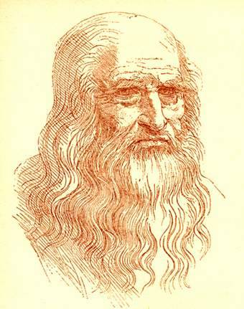
Azon kevesek közé tartozom, akik többször is járhattak Franciaországban a Loire völgyében található Amboise városában.
I. Ferenc francia király, vendégeként és barátjaként, itt töltötte élete utolsó éveit Leonardo Da Vinci, az ajándékba kapott Clos Lucé udvarházban.

Igen. Többször is megnéztem a kiállítást, ahol Leonardo tervei, ötletei és munkái alapján újra elkészítették a gépeket, különleges szerkezeteket, vagy csak rajzait, szobrait, képeit csodálhattuk meg. Leginkább tátott szájjal és sok pénzért.
Közben irigykedve, nekünk miért nincsenek ilyen híres embereink, emlékhelyeink, ahová járhatnánk, ha kell, fizetség ellenében is?
Aztán rájöttem, vannak. Csak észre kellene venni, csak meg kellene becsülni, csak…

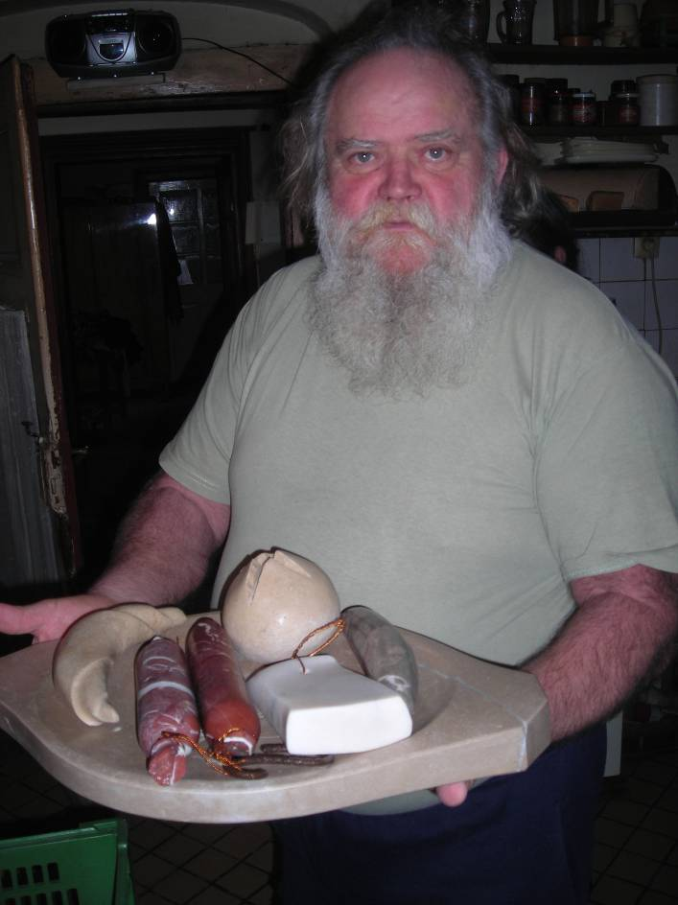
Mindez szombat este villant fel bennem, miközben a szaporodó üres sörös üvegek mellett egy fotót készítettem, a születésnapját ünneplő Bakó Lászlóról.
Majdnem felkiáltottam: épp oly szőrös, szakállas, torzonborz, mint az oly ismert reneszánsz művész.
S ma már tudom, közel olyan sokoldalú is, mint ő.
Bármikor beszélgetek vele, szinte bármiről, meglepve tapasztalom, mindenben tájékozott és szakértően szól hozzá.
Biztos elfogult vagyok, mert szeretem szobrait és őt. De nem és nem! Tényleg ért hozzá, van ötlete, mely előre visz.
És ezt én értékelem, nagyra becsülöm.

S hirtelen irigylem a körülötte élőket. De hisz ők naponta találkozhatnak vele, láthatják alkotásait, és…
De itt elakadtam. Mióta is lakik Várdombon? Harminc éve. Hány köztéri szobra is van a faluban? Három. Újra mondom: H á r o m !

Szégyen! Hasít belém a fájó érzés. Az egész falu, Várdomb helyett szégyellem magam!!
József Attila hetekig piszmogott bizonytalanul egy-egy versével, James Joyce oldalakat húzott át készülő könyvében, de Ady, egy ültében remekművet alkotott, sebtében papírra vetett soraival.
Ilyen a Bakó Laci is. Teli tervvel, ötlettel. S ha megadatik hozzá az ihlet, hihetetlen gyorsan, pontosan alkot, maradandót. Szépet, értékeset, egyedit. Igaz, kell hozzá anyag, hangulat, ihlet, de ami leginkább hiányzik, az az értő megrendelő. Még csoda, hogy így is több száz művet készített. Lehet, hogy szerte a világban, többen ismerik, mint a saját falujában?
Hát itt a várdombiak felelőssége, fájó hanyagsága, ordító butasága. Nem látnak a szemüktől. Nem látnak át a gaztengeren, nem veszik észre az előttük lévő értéket. Nem veszik észre és komolyan, a szakáll és az egyre ritkuló haj között a csillogó szempárt, az alkotó művészt.

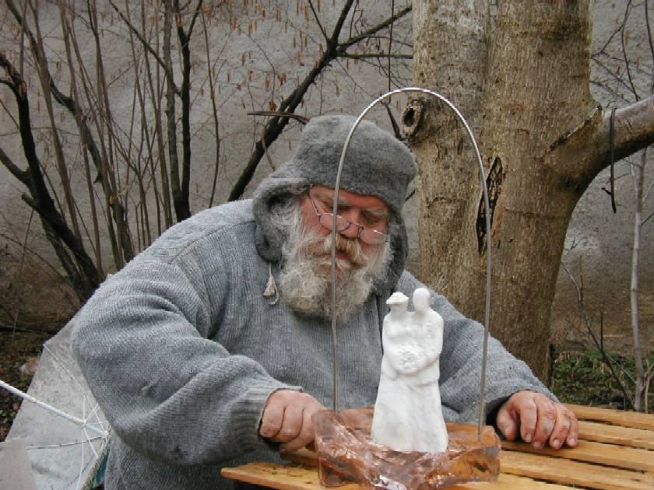

Őt, aki maradandót és különlegest tud létrehozni, sokak által elítélt, lenézett, kinevetett, művészi káoszban. Az udvarában birkák szaladgálnak, szobrain macskák napoznak, saját készítésű hordó-kazánja önti a meleget és a füstöt, szerszámai szanaszét…
Mégis, a legnagyobb birkák Ti vagytok várdombiak! A ködfátylon nem láttok át, a pókhálón nem jut el eszetekig a felismerés, kincs van mellettünk, falunkban, kiaknázatlanul és nemegyszer éhesen.
A szakramentumát, szakad ki belőlem a méreg. Hát csak én vagyok az, ki mindezt meglátja? Csak én ácsingózok udvarában szobrokra, futom a köröket körülötte, viszem lopva és főleg szemlesütve a mézet vagy finom kolbászokat, miközben vágyakozva alkuszom több művére, nem kevés pénzért?
Márt megint az én eszem, szemem kell, mint oly sokszor az életben?! Hát tényleg vakok vagytok? Nem látjátok az ordító hibát?! Harminc év alatt három szobor a faluban. Ha ez így megy tovább, talán még lesz kettő? Évtizedenként egy? Évente kellene egy-egy köztéri szobrot megrendelni, kiállítani, felavatni tőle. Beleborzongok. Mindenki csodájára járna a falunak. Ma igyekszik átrohanni rajt. Várdombnak sok ezer éves múltja van. Büszkék sváb őseikre. És unokáink büszkék lesznek ránk? Mit hagyunk magunk után, rájuk?

Az ára? Soha nem kapja meg, amit érdemelne. De legalább annyi eszetek lenne, hogy a bagóért felajánlott és kivitelezhető ötleteiért, munkájáért, kapva kapnátok.

Könyörgöm! Ébresztő. Vagy halála után akartok sopánkodni, okos életutakat megírni, nagy ünnepeket tartani a temetőben? Kapujára táblát kitenni: Ez a ház eladó?!
Eszeteknél vagytok?? Minek kell történnie, hogy a lepel lehulljon szemetekről? Úgy akartok járni, mint a hentes szomszédja? Kinek foga fájt mindig a kert végében kiakasztott, sok, kőből készült disznóságért, de a kéregetésen nem jutott túl s én vettem meg előle az összest, pénzért. Én, aki kétszáz kilométerről is meglátom az értéket, a szépet, a maradandót, a …
És veszem a valódi disznóságokat is, melyet ő tonna számra készít, mert finom, mert szeretem, mert várdombi, és én is az voltam, lelkemben vagyok még ma is.
Szemetek előtt van minden, mint a hentes Attilának, de nem mozdultok, bénák vagytok!
Csak tudnám, büszkék mire vagytok? Ültettek virágot, túrjátok az árokpartot, sokan azt hiszik, parasztok vagytok? Nem! Még azok sem! Nagyapám, apám és én is az vagyok.
És mindig tudtuk, megláttuk, mi az érték, ki az érték?

Vagy büszkeségetek sérti, hogy van köztetek egy zseni, aki művész, ami érték? Egy MÁS, aki különb nálatok, hát el nem ismernétek? Csorbulna tekintélyetek?
Mert a kevés dicséretre ti pályáztok, mert tettetek Várdombért, hogy uralkodásotok alatt mi minden történt? Tényleg, mi minden történt?
Októberben, Pestről jött fiamat vittem el a szőlőhegyre, a római kilométerkőhöz. /Fogadjunk, alig páran tudják közületek, hol van?!/ Nógattam fiam, rázd meg erősen! De a kő nem engedett. S tanítottam, így kell valamit megcsinálni. Kétezer éve dacol az idővel és a kíváncsiskodókkal. Soroljátok, utánatok, mi marad? Most miért vakarod a fejed, ne dadogj!

Harminc év. Szememben harminc szobor hiányzik a faluból. És egy okos ember, aki a további húsznak keresné a helyet. Mert a kiadási oldalon minden évben első tételként szerepelhetne egy Bakó tiszteletdíj, az újabb munkáért. Ne okoskodj, jutna rá. Csak válaszolni kell egy kérdésre: akarod, nem akarod? Mert a nem akarásnak, nyögés a vége!

Csak egy házat, egy családot találok a faluban, akinek van Bakó alkotása?! /Kishonti Ádám/

S mit tehetnék én? Dühöngök, és a Bakóhoz rohangálok. De ez kevés, itt nem rólam van szó. Egy emberről, egy művészről, egy faluról, egy vissza nem térő, de főleg elmúló lehetőségről.
Mit akartok? Hogy segítsek? Mit adjak? Pénzt? Az kevés. Netán szemet, fület, észt, alázatot, érző szívet, beszéd helyett tetteket? Tényleg, kik vezették eddig a falut? És ma? Büszkén álltok választóitok elé?
Mit akartok, mire vártok, válaszoljatok, hisz ti vagytok most, a falusi kiskirályok!!

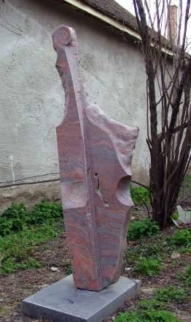
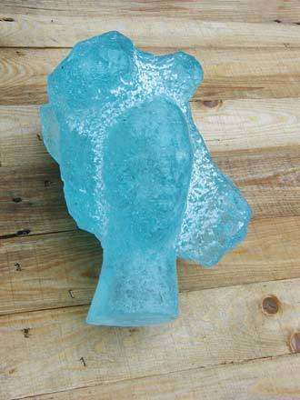
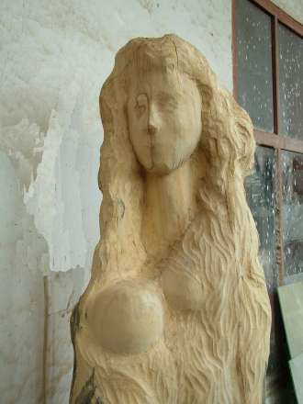
Keszthely, 2011. febr. 01. Boros Károly

Ui.: Vajon hány festmény van a „Hivatal” falán, . . Nagy Krisztiántól? És a többi tehetséggel mi van, . akikről én sem tudok? Erre is válaszoljatok!
Hozzászólások:
1/ Amióta az eszem tudom, mindig csodálattal és tisztelettel fordultam azon embertársaim felé, akik valami szépet tudtak előállítani, festeni, rajzolni, barkácsolni, faragni, énekelni. Talán azért, mert a teremtő nekem ezekből, az adottságokból nagyon szűkmarkúan osztott, mondhatnám hangyányi morzsákat adott csak, ami kevés ahhoz, hogy bármi széppel megajándékozzam magam s környezetem. Tudom, nem vagyok egyedül ezzel, és sokan észreveszik a szépet rajtam kívül, és csodálattal adóznak neki. Örülök, hogy Te is közéjük tartozol. Fájdalmadat megértem, sőt biztatlak, hogy juttasd el ezt az írásod a megfelelő helyekre, emberekhez, talán sikerül kinyitni a szemüket, szívüket. Bár van egy közmondás, ami a magyar népre különösen igaz: " Senki sem próféta a saját hazájában." Ha végig gondolod, hogy hány tehetséget dobott el már e nemzet, ez az ország magától, akkor nem fogsz csodálkozni Várdomb közömbösségén. De nem lehet ebbe beletörődni, hangos szóval ki kell állni a tehetség mellett, bezárt kapukat döngetni, süket füleket kitisztítani, elnyűtt, közömbös, talán irigy szíveket megnyitni. Sok sikert hozzá! /2011-02-01 VM/

2/ Abban bízom, sok várdombi elolvassa az írásodat, szuper jó. Az indulat, az igazságérzet nagyon érzékelhető. Miért is mennek el a csodás művészi alkotások mellett???? Mert köztük nőtt fel, náluk jobb nem lehet, szemükben maradandót nem alkothat. Rettenetes, mérhetetlen irigyek az emberek, és ettől én is nagyon dühös tudok lenni. Remélem, felteszed a honlapra !!!!!!!!!!!!!!!!!!!!!!!!!!!!! /2011-02-01 S/
3/ Félek, magadra fogod haragítani a fél falut, bármennyire is igazad van. 2011-02-02 P

